院 系 数据科学与计算机学院 学 号 15352008 姓 名 蔡荣裕
【实验题目】HTML&CSS实验(1)
【实验目的】掌握基本HTML基本元素的使用方法。
【实验工具】 （1）在线调试http://172.18.187.11:8080/lab/html1/
（2）用记事本编辑，然后直接用浏览器打开（修改文件后刷新）。
【注意事项】 （1）所需图像也可以从http://172.18.187.11:8080/lab/html1/中取得（后面加上图像名）
（2）记事本可以用来把文件编码转换为utf-8。
（3）在线调试可以试用提交功能。
【实验内容】
1、根据下图提示(标出了元素)尽可能做出相似的网页（文字包含在html1.txt中）。其中包含的图像(sysu.png，fig1.png)和链接的网页(kj.html~sh.html)都在当前路径中；有一些元素下面标出了属性; 最后一行使用了div元素(id="footer")。
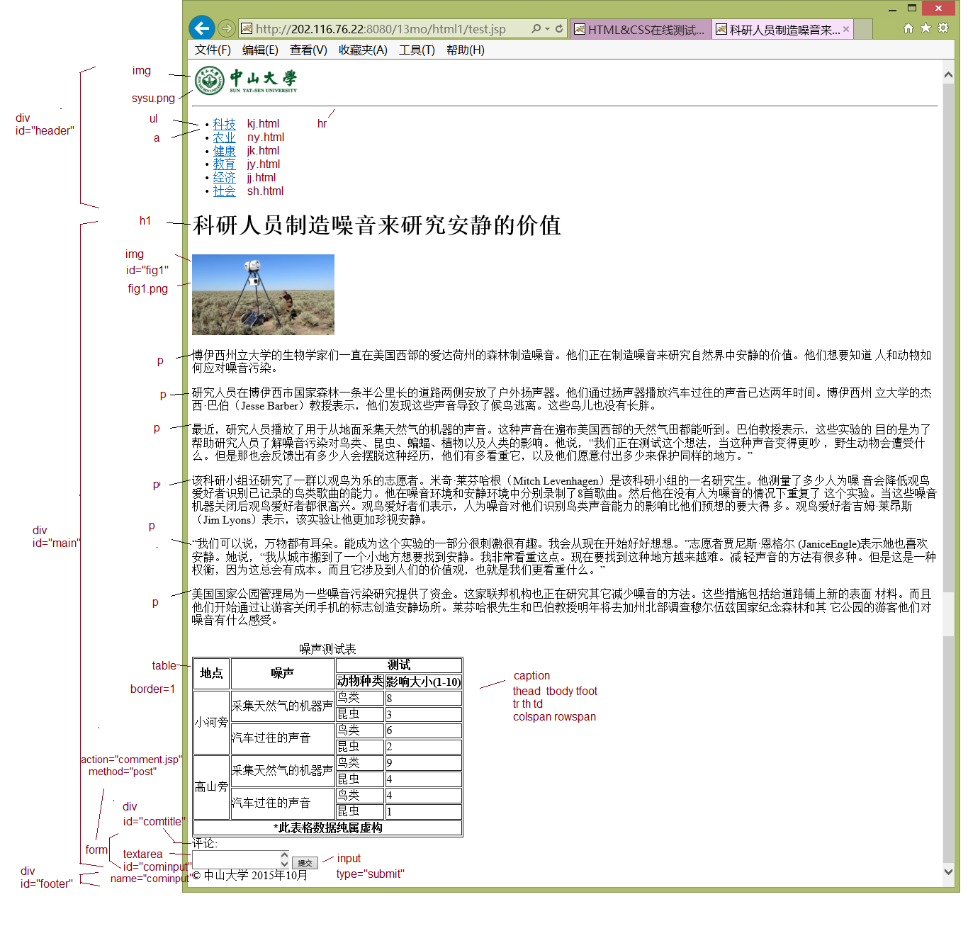
* 在线调试可以提交评论。
做完后保存该网页文件html4.html，并截屏浏览器(ctrl+alt+PrintScreen)：
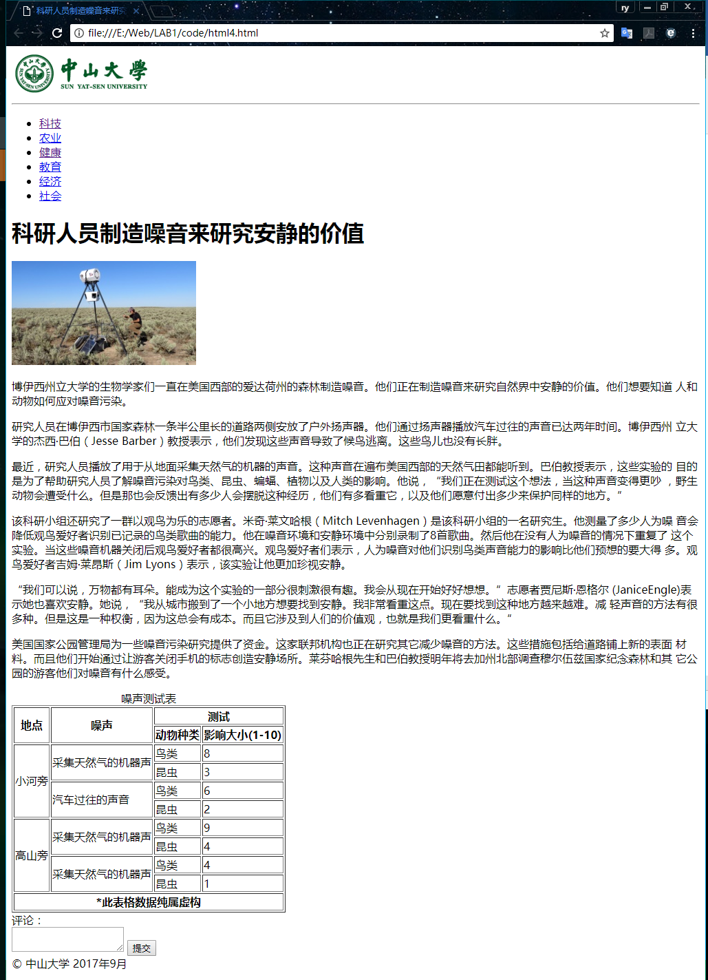
2、在步骤1的网页的head元素中加入以下style元素：
<style>
a:link,a:visited {color:blue;text-decoration:none}
body,inputC {font-size:24px}
input{margin-top:20px}
p {text-indent:2em}
#main,#footer,#header{clear:both;max-width:40em;margin:80px auto}
#header {margin:0px auto}
ul li {float:left;list-style-type:none;width:4em;}
#fig1 {float:right;}
table {width:100%;border-collapse:collapse}
td {text-align:center}
#cominput {width:100%;height:100px}
#comtitle {margin-top:40px}
</style>
运行后截屏浏览器：
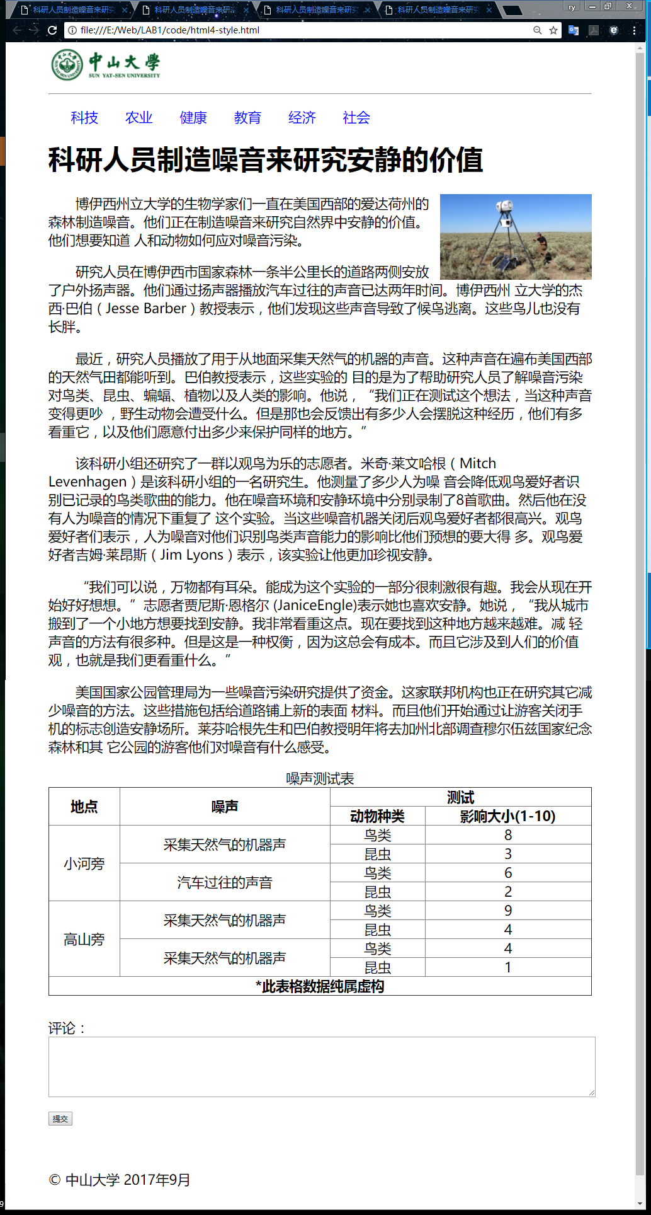
3、将步骤1完成的网页中id为"header"、"main"、"footer"的div元素分别换成html5的元素header、article、footer，并保存为文件html5.html。
运行后截屏：
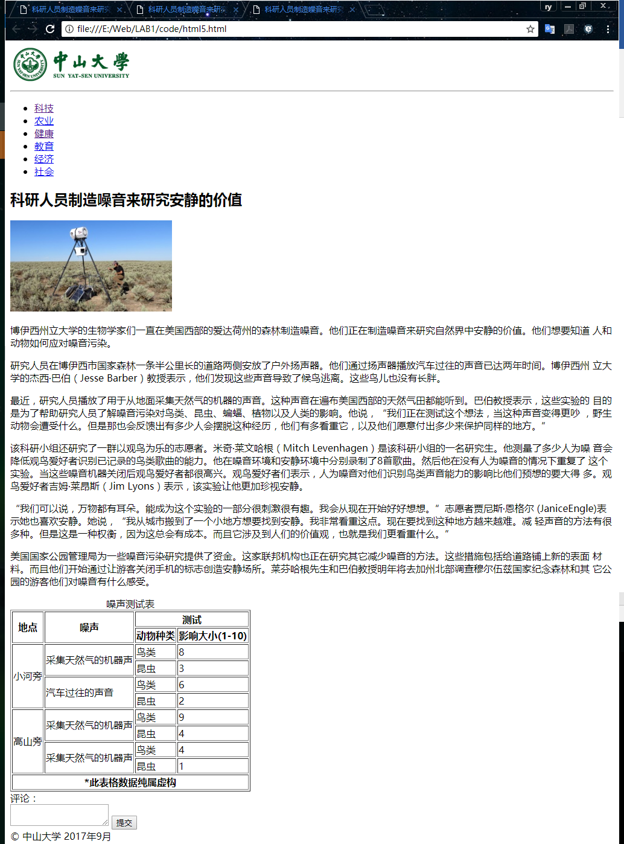
4、把步骤3完成的网页中的head元素中加入以下style元素：
<style>
a:link,a:visited {color:blue;text-decoration:none}
body,input,textarea {font-size:24px}
input{margin-top:20px}
p {text-indent:2em}
article,footer,header{clear:both;max-width:40em;margin:80px auto}
header {margin:0px auto}
ul li {float:left;list-style-type:none;width:4em;}
#fig1 {float:right;}
table {width:100%;border-collapse:collapse}
td {text-align:center}
#cominput {width:100%;height:100px}
#comtitle {margin-top:40px}
</style>
运行后截屏：
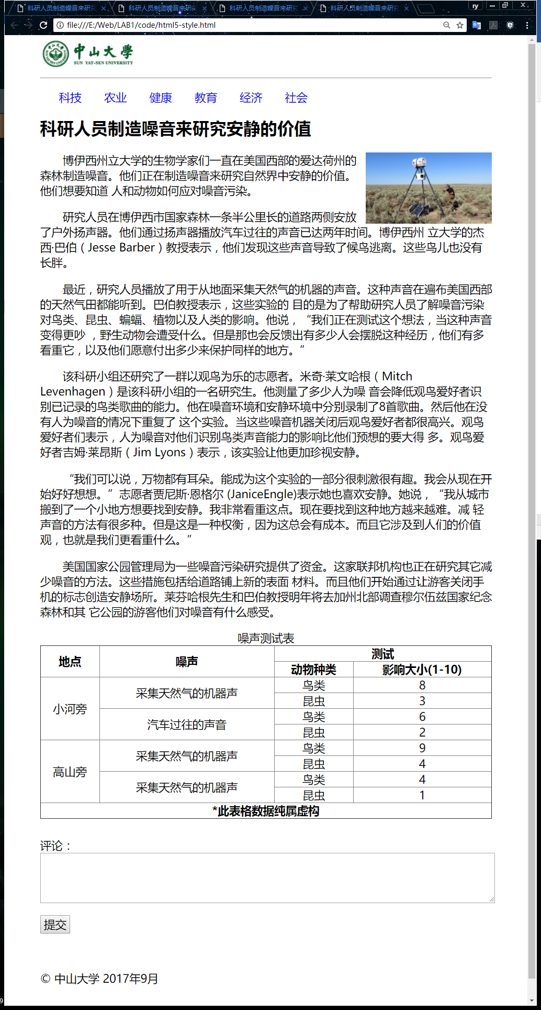
【完成情况】
是否完成了这些步骤？(√完成 ×未做或未完成)
1 [√] 2 [√] 3 [√] 4 [√]
【实验体会】
通过这次试验复习了之前学过的html，之前也有学过html代码，主要就是忘了怎么用的时候去查查，这个简单的网页没有什么编程困难，把对应的东西填上去就够了而且给的是提示也足够多，很直白。后面加的style改变了样式使得网页更美观，（不过个人使用都是在直接将样式添加到HTML元素）比较少使用同一的style。

